|  |
| --- |
| RAPPORT 8 |
| Étudier, c'est le moment de votre vie!  Même pendant le COVID? |
|  |
| Le baromètre de la motivation |
| Auteurs (par ordre alphabétique) : Sofie Morbée, Bart Soenens, Maarten Vansteenkiste, Branko Vermote, Joachim Waterschoot |
| Référence : Baromètre de la motivation (14 mai 2020). Étudier, c'est le moment de votre vie ! Même pendant le COVID ? Gand, Belgique. |

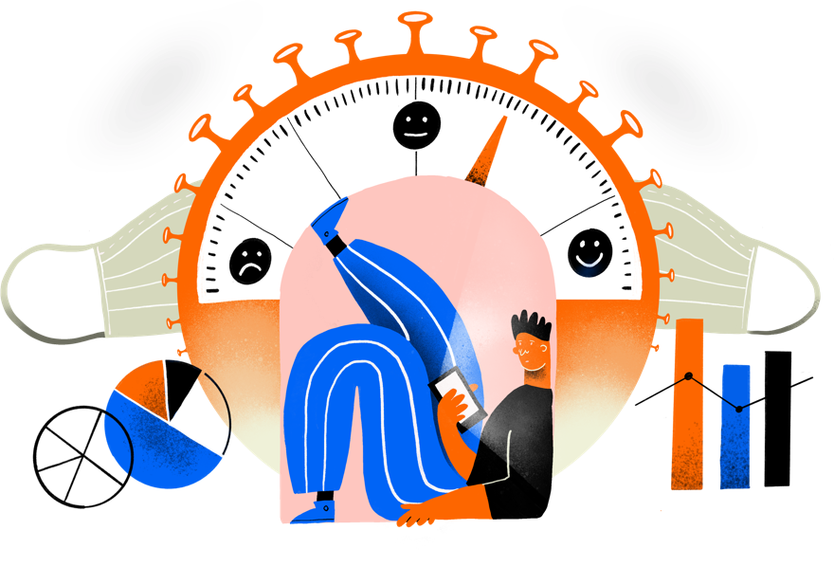

*Ces derniers jours, des étudiants inquiets du bien-être de leurs camarades de classe nous ont fait parvenir des messages. La crise du COVID pèse lourd et, à l'approche des examens, l'agitation et la panique règnent. Ces messages anecdotiques ne tombent pas du ciel, selon des chercheurs de l'université de Gand qui se fondent sur l'étude en cours du baromètre de la motivation. Les résultats montrent que les étudiants de l'enseignement supérieur sont vulnérables à une baisse de bien-être. Sur cette base, ils encouragent les enseignants à créer un climat d'apprentissage basé sur les besoins, qui agit comme un moteur pour le bien-être et la motivation des étudiants.*

*Entre le 24 avril et le 6 mai, une enquête a été menée auprès des personnes âgées, des parents, des télétravailleurs et des étudiants à la suite de l'étude à grande échelle du baromètre de la motivation de l'Université de Gand. 211 étudiants de l'enseignement supérieur (83% de femmes), répartis dans les différents établissements d'enseignement, programmes d'études et provinces, ont été interrogés sur leur bien-être et leur expérience des études pendant la crise COVID. Bien que la taille de ce groupe soit limitée, les résultats permettent de replacer la couverture médiatique du sort des étudiants dans une perspective scientifique.*

## Les étudiants tirent à juste titre la sonnette d'alarme

Les données de cette étude montrent que les enseignants et les étudiants de l'enseignement supérieur se préoccupent à juste titre du bien-être de leurs pairs. Bien qu'il existe de grandes différences dans la résilience affichée par les étudiants de l'enseignement supérieur, en moyenne, les étudiants ont connu plus de symptômes anxieux et dépressifs que les télétravailleurs, les personnes âgées et les parents dans notre étude. En outre, un étudiant sur cinq a déclaré avoir éprouvé des sentiments dépressifs pendant plus de la moitié de la semaine, tandis que pas moins d'un étudiant sur deux s'est senti anxieux pendant plus de la moitié de la semaine.

Nous avons également interrogé des étudiants de l'enseignement supérieur sur leurs expériences des études (voir figure 1). Cela montre que 68% des étudiants trouvent qu'il est assez ou très difficile de maintenir l'enseignement à distance pendant cette crise du COVID. 42% des étudiants indiquent qu'ils sont plus en retard par rapport à la période précédant la crise Corona et près de la moitié des étudiants (48%) considèrent la crise COVID comme une menace pour bien terminer l'année académique. En outre, 37 % des étudiants indiquent qu'ils se sentent agités, voire paniqués, lorsqu'ils pensent à l'examen ou à la période d'étude à venir. Par la suite, les données montrent que les étudiants qui ne se sentent pas bien dans leur peau se mettent plus de pression lorsqu'ils étudient et sont complètement démotivés pour leurs études. Ils se demandent plus ouvertement pourquoi ils doivent encore se consacrer à leurs études et ont le sentiment de perdre leur temps.

Figure 1. Aperçu des résultats sur les expériences d'étude

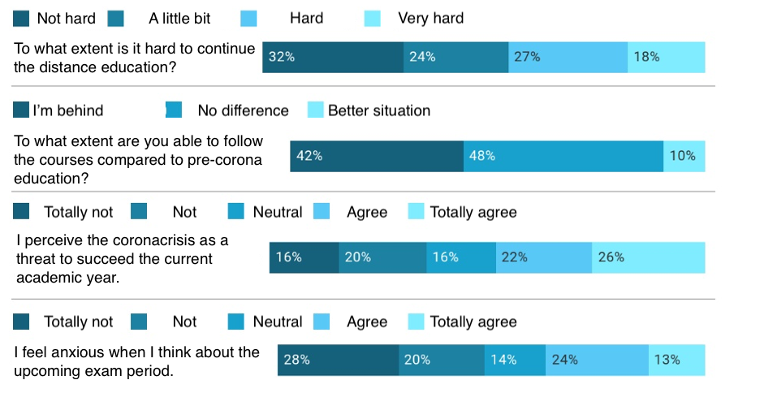

## Les besoins psychologiques fondamentaux comme moteur du bien-être et de la motivation

Plusieurs étudiants ont indiqué dans les médias qu'ils étaient dépassés par les nombreuses tâches d'auto-apprentissage. Ils fonctionnent constamment en "mode examen. En accordant trop d'attention aux détails, ils perdent de vue l'ensemble, et ce alors qu'ils ont des préoccupations supplémentaires comme tout le monde en raison des mesures COVID. Selon certains étudiants, la communication avec le professeur est difficile et les attentes ne sont pas claires. En psychologie, nous disons que les besoins psychologiques fondamentaux de ces étudiants ne sont pas satisfaits dans ces circonstances, ou peut-être même sont simplement frustrés.

On distingue trois besoins psychologiques fondamentaux qui fournissent l'énergie nécessaire à notre bien-être mental et donnent de l'oxygène à notre motivation. Tout d'abord, il y a le besoin d'autonomie. Lorsque ce besoin est satisfait, les étudiants ressentent une certaine liberté et un certain choix. Ils peuvent prendre leurs propres décisions et soutenir, défendre ce qu'ils font à ce moment-là. Bien que l'enseignement à distance semble offrir aux étudiants la possibilité d'organiser leur formation et leur temps d'étude de manière plus indépendante, une surcharge de tâches et de devoirs peut entraîner une frustration de leur autonomie. En particulier lorsqu'il y a un manque de participation, les étudiants peuvent avoir l'impression de devoir se précipiter d'une tâche obligatoire à une autre et peuvent vivre l'apprentissage à distance davantage comme une camisole de force dans laquelle ils sont poussés. Deuxièmement, il y a le besoin de connexion avec autrui. Lorsque cette condition est remplie, les étudiants ont un contact chaleureux et encourageant avec les autres, tant avec leurs camarades qu'avec les professeurs. Lorsque ce besoin est frustré, les élèves se sentent seuls et isolés. L'isolement et le manque d'occasions de se retrouver physiquement avec les autres étudiants et les instructeurs encouragent cette frustration du besoin de connexion. Enfin, il y a le besoin de compétence. Lorsque ce besoin est satisfait, les élèves sentent qu'ils peuvent faire face aux défis scolaires et se sentent compétents pour atteindre les objectifs fixés. En revanche, si ce besoin est frustré, les élèves ont le sentiment d'avoir échoué. Ce risque s'accroît lorsqu'on ne sait pas exactement ce qu'il faut savoir, lorsque les élèves ont l'impression que la barre est placée aussi haut qu'à une époque propice, et lorsque le volume des tâches et de la matière est écrasant.

Cets trois besoins de l'étudiant est important, car de nombreuses recherches ont montré que les étudiants dont les trois besoins ont été respectés se sentent mieux dans leur peau et sont plus engagés dans leurs études1,2,3. Les résultats de cette étude montrent également que la satisfaction des besoins favorise la santé mentale et la résilience des étudiants. Les étudiants ayant un faible score sur ces besoins rapportent plus de symptômes de dépression et d'anxiété et vivent cela davantage comme un obstacle à la réussite de l'année universitaire. De plus, ces étudiants montrent plus de peur de l'échec et de comportements de procrastination et sont moins motivés pour s'engager dans leurs études.

## Les trois besoins des étudiants

Mais lequel de ces trois besoins fondamentaux subit aujourd'hui la plus forte pression dans le cadre de cette crise COVID ? La figure 2 donne un aperçu de la mesure dans laquelle ces trois besoins sont satisfaits ou frustrés pour les étudiants de l'enseignement supérieur. Dans le cas de la connexion, le contact chaleureux avec les pairs et avec les enseignants a été cartographié. Trois observations intéressantes ressortent ici.

Figure 2 : L'ABC des étudiants.

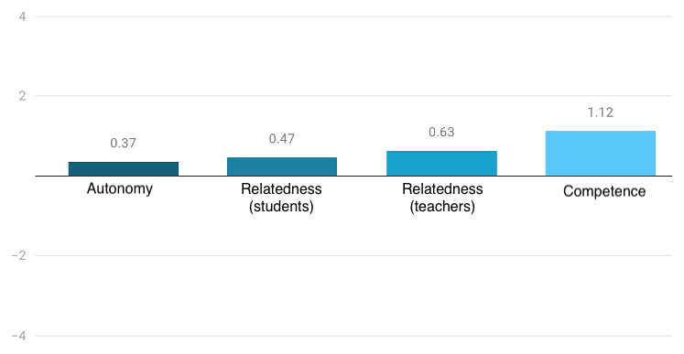

Figure 3 : Frustration des besoins chez les étudiants.

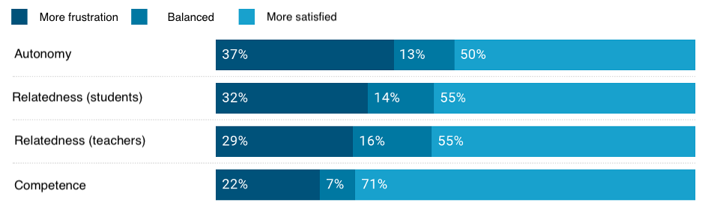

Tout d'abord, il apparaît que la compétence est le besoin psychologique le plus satisfait, suivi par le sentiment de connexion. L'autonomie arrive en dernière position. Deuxièmement, il est frappant de constater que le lien avec les enseignants est plus élevé que le lien avec les autres étudiants. Troisièmement, il apparaît qu'un nombre considérable d'étudiants ont encore le sentiment que leurs besoins fondamentaux sont activement frustrés. La figure 3 montre que ce n'est pas si mal dans le cas du besoin de compétence, avec 1 étudiant sur 5 (22%) qui se sent activement frustré dans ce besoin. En ce qui concerne la connexion, près d'un étudiant sur trois (32% et 29%) semble se sentir frustré dans sa connexion avec les autres étudiants et les enseignants respectivement. Près de 4 étudiants sur 10 (37%) indiquent que leur besoin d'autonomie est plus frustré que satisfait.

Nous constatons également que les étudiants de l'enseignement supérieur sont relativement peu connectés avec autrui. Il semble qu'il y ait un manque de contact avec les autres étudiants, peut-être parce que le contact physique avec les autres étudiants lorsque vous passez du temps ensemble en classe a été remplacé par un contact purement numérique, une formule qui, avec le temps, pourrait s'user.

## Créer un climat d'apprentissage basé sur les besoins

Bien que les données montrent que la satisfaction des trois besoins des étudiants peut être améliorée, nous constatons également de grandes différences entre les étudiants dans leur degré de satisfaction des besoins et de bien-être. Certains étudiants sont plus résilients pendant cette période, ce qui montre que les étudiants ne constituent en aucun cas un groupe homogène. Néanmoins, dans l'ensemble, les données indiquent qu'un certain nombre d'étudiants se trouvent dans une position vulnérable. Un soutien des trois besoins par les enseignants est donc souhaitable pour les guider durant cette période. Dans le tableau ci-dessous, nous formulons quelques recommandations en guise d’inspiration :

**Autonomie**

* Faites place au dialogue avec les élèves et écoutez leurs opinions ou leurs suggestions. Les étudiants qui font des suggestions démontrent un engagement constructif envers le sujet. En étant ouvert aux suggestions et en les encourageant, vous pouvez élaborer plus rapidement des solutions aux problèmes qui se présentent.
* Montrez que vous reconnaissez que c'est une période difficile pour les étudiants. Essayez d'inclure leur point de vue lorsque vous façonnez les leçons ou les devoirs et faites preuve de compréhension lorsque les élèves expriment de la négativité ou de la résistance.
* Essayez de vous adapter au monde dans lequel les étudiants se trouvent en ce moment.. En reliant la matière ou les compétences du cours à leurs centres d'intérêt, à l'actualité ou à la crise actuelle du COVID, vous montrez immédiatement la valeur ajoutée du cours et de la matière.
* Offrez aux étudiants la possibilité de soumettre des tâches à une date ultérieure et proposez plusieurs dates de soumission, par exemple. Cette configuration flexible allège un peu la charge de travail et crée de l'oxygène pour les étudiants.

**Connexion**

* Montrez votre engagement envers les étudiants et essayez d'être disponible. Un certain nombre d'étudiants se sentent gênés de vous contacter par voie numérique. Plus les seuils sont réduits, plus il est facile pour eux de vous contacter si quelque chose n'est pas clair. Par conséquent, indiquez clairement aux étudiants quand et comment ils peuvent vous contacter en cas de difficultés.
* Essayez de réduire la distance entre vous et vos élèves. Vous pouvez le faire de différentes manières, par exemple en ouvrant le forum en ligne d'un cours (pour de grands groupes d'étudiants) ou en organisant des sessions de chat vidéo avec de plus petits groupes d'étudiants. Posez-leur des questions sur leurs expériences et leurs intérêts.
* Osez être vulnérable. Si vous admettez que vous avez parfois des difficultés et comment vous les gérez, les élèves peuvent suivre votre exemple. Si nous nous montrons grands et forts, les élèves auront l'impression de devoir faire de même.

**Compétence**

* Soyez transparent sur ce que vous attendez des étudiants et communiquez clairement et sans ambiguïté. Si certaines choses ne sont pas encore établies, donnez aux élèves un point de vue et indiquez clairement quand vous communiquerez à ce sujet.
* Essayez de réfléchir aux objectifs d'apprentissage ou aux compétences finales que les élèves doivent atteindre et à ceux qui sont plutôt facultatifs. Soyez transparent envers les étudiants et partagez avec eux les résultats de cette réflexion. Expliquez pourquoi vous pensez qu'il est important pour eux de maîtriser certaines compétences finales. De cette façon, la pertinence du matériel d'apprentissage devient immédiatement évidente et les étudiants ont un objectif clair en tête.
* Certainement dans cette période, fournissez suffisamment d'exemples de questions d'examen ou même d'examens blancs. Les étudiants le demandent plus que jamais, car cela leur donne une idée du niveau et du type de connaissances qu'ils doivent acquérir dans une matière.
* Exprimez votre confiance dans les capacités des élèves et faites passer le message qu'étant donné les circonstances difficiles, ils doivent faire de leur mieux. Un message de soutien via la plateforme d'apprentissage peut donner du courage aux élèves.
* Les étudiants se disent dépassés par les nombreuses tâches d'auto-apprentissage et les parcours d'apprentissage en ligne. Tous les élèves ne se sentent pas capables de les réaliser de manière autonome. Par conséquent, évaluez si les élèves ont besoin d'une aide et d'une orientation supplémentaires et fournissez un enseignement complémentaire si nécessaire.

## Les enseignants ont aussi besoin des étudiants

En formulant ces recommandations, nous aimerions faire deux derniers commentaires. Les enseignants ont aussi besoin des étudiants. Par exemple, ce sont des moments inédits pour les enseignants et eux aussi ont parfois du mal à décider comment transmettre leur matière aux élèves de la meilleure façon possible. De plus, en raison de l'absence de réunions physiques, ils sont moins au courant de ce qui se passe pour les étudiants. Un retour d'information clair de la part des étudiants, une attitude proactive et une négociation constructive, surtout lorsqu'elle est soutenue par un groupe d'étudiants plus important, sont appréciés par la plupart des enseignants. Ils peuvent s'en servir pour mieux répondre aux besoins des élèves.

Pour assurer le bon déroulement de cet alignement entre enseignants et étudiants, une coordination au niveau des départements et des facultés s'avère très utile. En programmant des consultations à des moments fixes entre les représentants des étudiants, les doyens, les directeurs de l'enseignement et les médiateurs, il est possible d'identifier et de résoudre des problèmes isolés (par exemple, des cours individuels) et des problèmes structurels (par exemple, des problèmes de TIC). Cela crée un climat de consultation plus large dans lequel les étudiants et les enseignants peuvent se rencontrer. En revanche, les opinions exprimées dans les médias qui opposent les enseignants et les élèves peuvent être inutilement polarisantes et contre-productives. Ni les enseignants ni les élèves ne constituent des groupes homogènes. Ce qui est certain, c'est qu'en ces temps, ils ont plus que jamais besoin les uns des autres.

## Références

Patall, E. A., Steingut, R. R., Vasquez, A. C., Trimble, S. S., Pituch, K. A. et Freeman, J. L. (2018). L'autonomie quotidienne soutenant ou contrariant et la motivation et l'engagement des élèves dans la classe de sciences au lycée. *Journal of Educational Psychology, 110,* 269-288. https://doi.org/10.1037/edu00 00214

2 Gillet, N., Morin, A. J., Huyghebaert, T., Burger, L., Maillot, A., Poulin, A., et al. (2019). Trajectoires de satisfaction des besoins des étudiants universitaires : Une analyse de mélange de croissance. *Learning and Instruction, 60,* 275-282. https://doi.org/10.1016/j.learn instr uc.2017.11.003

3 Campbell, R., Soenens, B., Beyers, W. et Vansteenkiste, M. (2018). Le sommeil des étudiants universitaires pendant une période d'examens : Le rôle des besoins psychologiques fondamentaux et du stress. Motivation and Emotion, 42, 671-681. https ://doi.org/10.1007/s1103 1-018-9699-x

#### Coordonnées de contact

* **Chercheur principal :**

Prof. Dr. Maarten Vansteenkiste (Maarten.Vansteenkiste@ugent.be)

* **Gestion et diffusion du questionnaire :**

Drs Sofie Morbee (Sofie.Morbee@ugent.be)

* **Données et analyses :**

Joachim Waterschoot (Joachim.Waterschoot@ugent.be)

### www.motivationbarometer.com